НОВОГОДНИе ПОДЕЛки,

КОТОРЫЕ МОЖНО СДЕЛАТЬ ВМЕСТЕ С ДЕТЬМИ!
С приходом зимы приходит задание из школ и детских садов — сделать поделку на Новый год. Иногда, педагоги ограничивают и дают конкретное задание, что нужно сделать. А иногда позволяют нашей фантазии буйствовать и импровизировать.
Конечно, ребенок вспоминает о поделке только перед сном, накануне последнего дня сдачи «домашнего задания».
Я подобрала в статье несколько вариантов легких и красивых поделок, которые можно легко сделать и не стыдно показать людям.

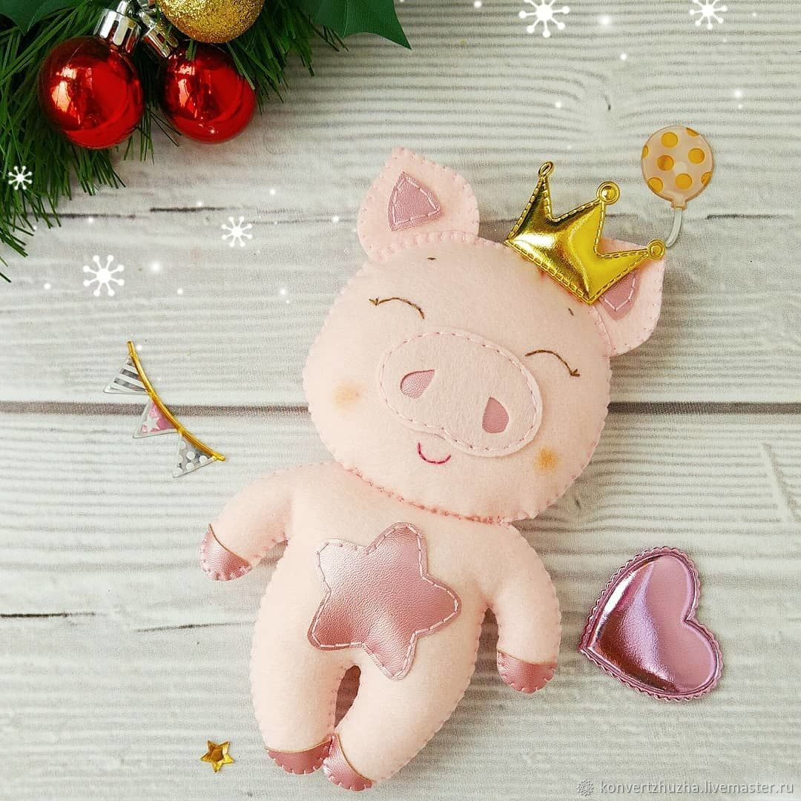

Вы наверно знаете, что ни одна зима не обходится без снежинок. Так почему бы этим не воспользоваться и наделать их целую гору. Они могут быть вырезаны, как по трафарету, так и технике гармошка. Такой способ позволяет выполнить изделие объемным.

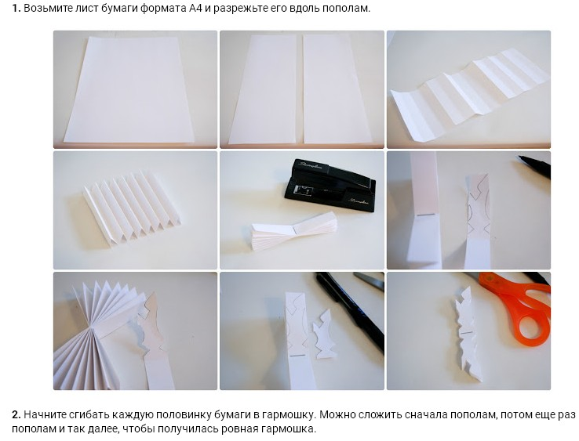

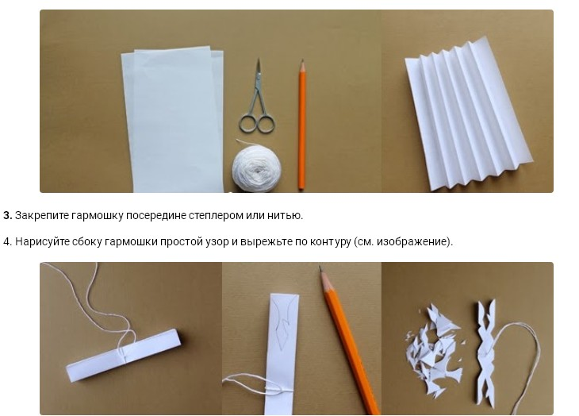
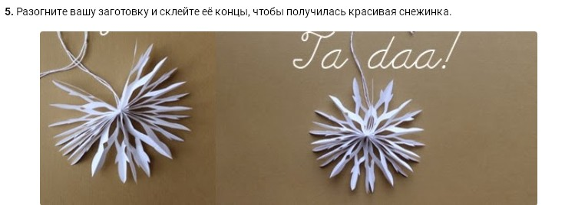
Итак, снежинку создали и что теперь? Поделка конечно же готова. А можно наделать таких пушинок 7-8 штук и причем разного размера, надеть на палочку с подставкой. Понимаете к чему я клоню? Ага, и сделайте очередной новогодний шедевр. Взгляните, как вам такое чудо? 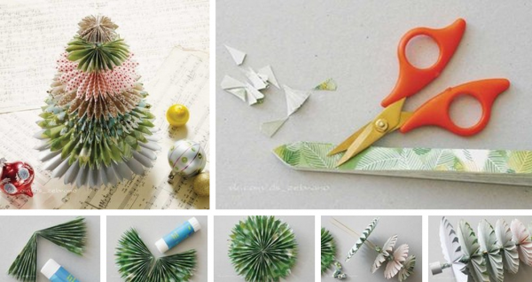

Прелестно и красиво, смотрите следующая работа, которая выполнена из атласных лент (можно заменить на бумажные полоски). Каждую полоску вам необходимо свернуть в петельку и приклеить к бумажному конусу.
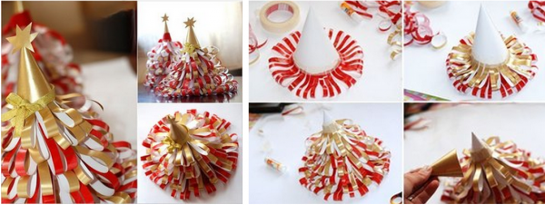

Снежинки из макарон

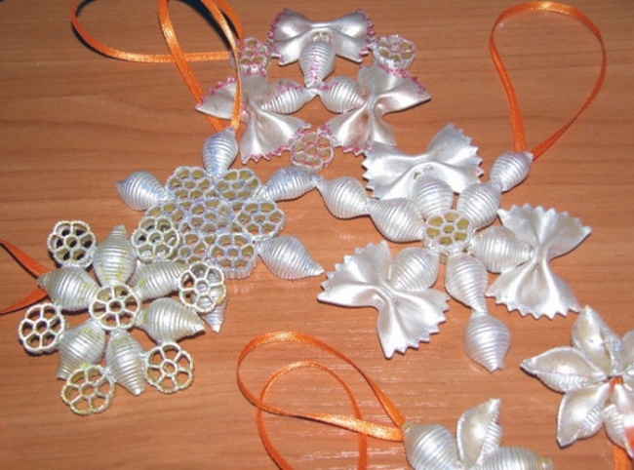

Скрепите макароны разной формы при помощи клея и покройте серебристой краской, закрепите ленту — необычная новогодняя снежинка готова.

Снеговик из носка

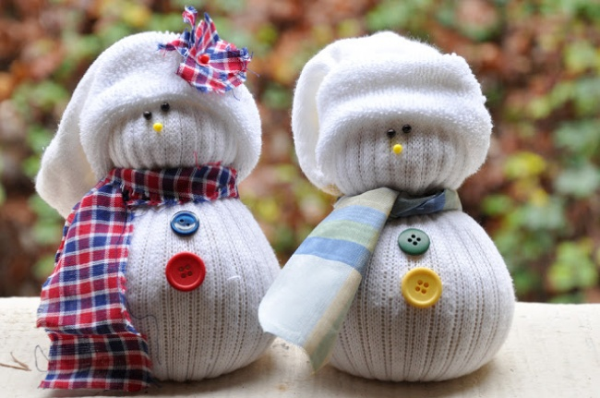

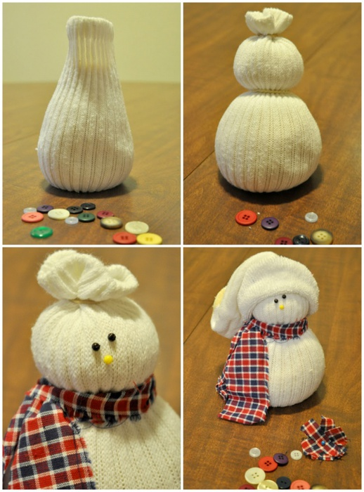

Из ненужных носков получатся вот такие забавные снеговички. Вам понадобятся носки, рис для наполнения, несколько лоскутков и пуговиц. Отрежьте мысок у носка, а с другой стороны перевяжите его ниткой. Насыпьте рис, придавая круглую форму, снова перетяните ниткой и насыпьте еще риса, сформировав шар поменьше. Пришейте глаза и нос, сделайте шарф из лоскутка, пришейте пуговицы. А из отрезанной части получится отличная шапочка.

Подвески-елочки

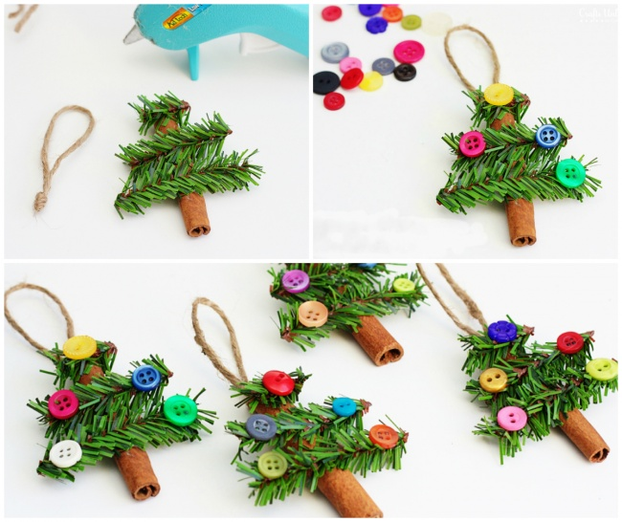

За основу берется палочка корицы, к ней при помощи клея крепятся несколько искусственных еловых веточек и разноцветные пуговицы. Такие елочки не только украсят дом, но и наполнят его согревающим ароматом корицы.

Олень из пробок

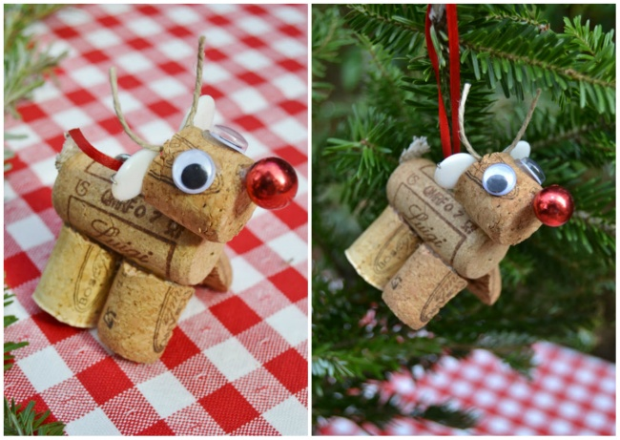

Бутылочные пробки — отличный материал для поделок. К примеру, можно смастерить вот такого симпатичного оленя. Вам понадобятся несколько пробок, клей и разные бусины для украшения. Такого не стыдно и на елку повесить.

Поделки из палочек
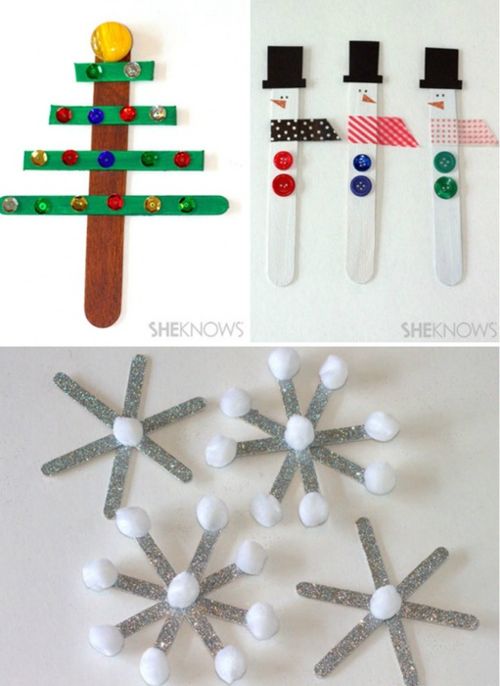

Из обычных палочек от мороженого получаются симпатичные елочки, снеговики и снежинки. Вам нужны краски, блестки, пуговицы и немного фантазии. С такими справятся даже самые маленькие детки.

Елочки из цветной бумаги

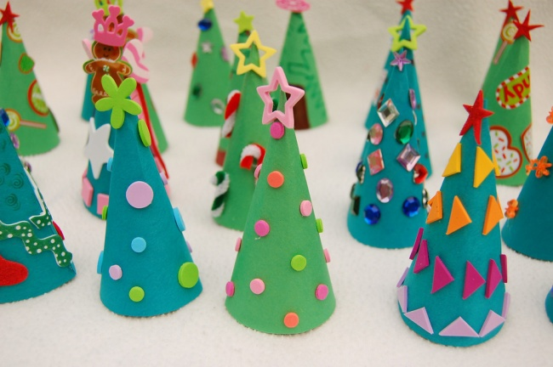

Вот такие замечательные елочки можно сделать, смастерив конус из зеленой бумаги или картона и украсив его разными вещичками. Подойдут пуговицы, камешки, бусинки и разные бумажные фигурки.

Снеговики из крышек

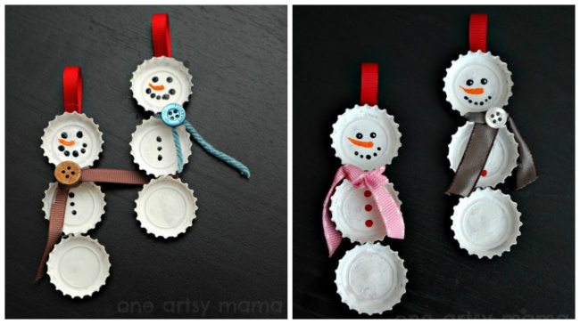

Металлические крышки от бутылок покройте белой краской (лучше взять акриловую) и склейте между собой, как показано на картинке. Нарисуйте снеговику лицо и украсьте шарфиком из яркой ленты. Если приклеить к нему петельку сверху, такого снеговичка можно будет повесить на елку.
Елка из пуговиц
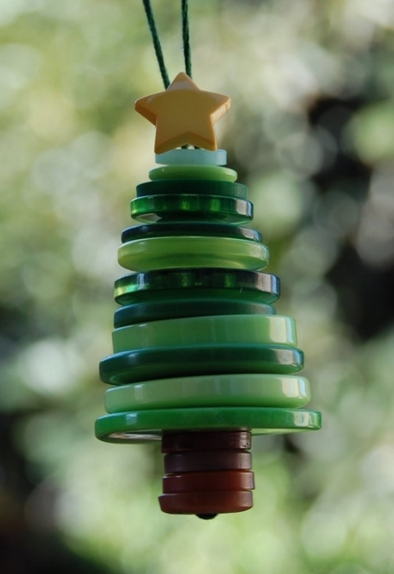

Подберите зеленые пуговицы разного диаметра и несколько коричневых для свола и закрепите их толстой ниткой. Макушку украсьте звездочкой.

Блестящие звезды
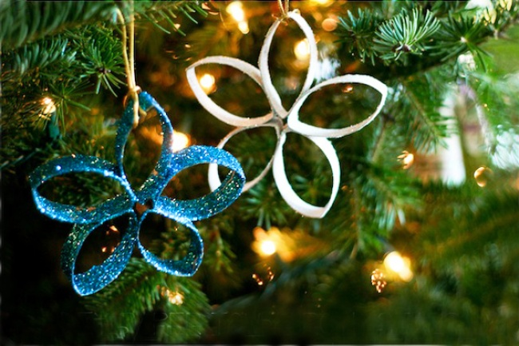

Картонные втулки от рулонов бумажных полотенец можно превратить в яркое новогоднее украшение. Нарежьте из цилиндра одинаковые по ширине детали, согните, чтобы получилось подобие лепестков и склейте в форме звезды. Когда заготовка склеится, приклейте на нее блестки и можно подвешивать на елку.
Елочные шары из бумаги

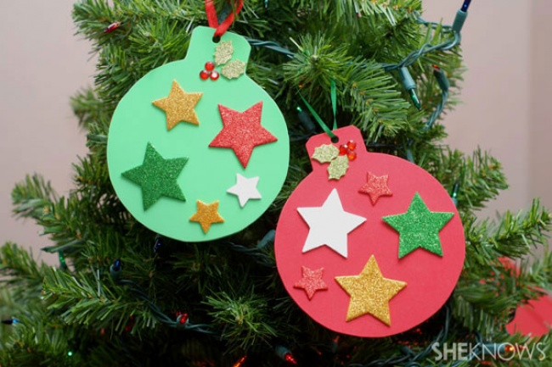

Сделайте шаблон елочного шара и вырежьте разноцветные шарики из плотной цветной бумаги или картона. Украсьте блестками, наклейками или любыми другими декоративными элементами. Сделайте отверстие и подвесьте на елку.

Елочка из шишки

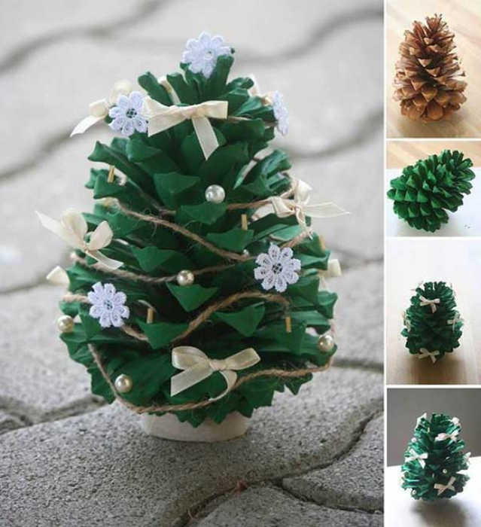

Обыкновенную сосновую шишку можно превратить в симпатичную елочку. Покрасьте ее зеленой краской и украсьте бусинами и бантиками. Можно добавить немного снега, покрасив кончики белой краской.

